[BrainZip] TheBrain - Архитектурная модель OSINT
Оглавление
вступление 3
об этой методичке 3
цели продукта «TheBrain – Архитектурная модель OSINT» (далее «Курс») 3
архитектурное моделирование области интереса: идеологическая сторона (или ответ на вопрос «почему/зачем?») 4
архитектурное моделирование области интереса: техническая сторона (ответ на вопрос «как?») 4
вопросы-ответы-уточнения 5
вопрос 1 6
P.S.: 6
TheBrain 8. Pro 101 (краткая памятка пользователя) 6
настройки 6
типы мыслей 6
типы связей 7
структура архитектурной модели 7
рубрикаторы 7
типы связей 8
теги 9
роли 9
надсистемы 10
смежные области / дисциплины 10
подобласти (Sub-) OSINT 10
объекты OSINT 11
вопросы – ответы – уточнения 11
вопрос 1 11
примеры 12
модели 12
иллюстрации 12
поисковые системы / движки: 12
«основной» вид 13
добавление источника информации (презентации) 13
вопросы – ответы – уточнения 14
вопрос 1 14
рекомендации по наполнению архитектурной модели 15
как пользоваться brainzip-ом 15
как пользоваться методичкой 15
как развивать и совершенствовать архитектурную модель 15
рекурсивность применения рубрикаторов 15
benchmarking 15
полезности россыпью 17
типизация Notes 17
примеры: 17
послесловие 18

вступление
- по сложившейся традиции, это смысловая часть лендинга. Немного по-другому структурированная и чуть более подробная.
материал принесет максимальную пользу тем, кто прошел (а не просто купил и положил на полку) курс «TheBrain – ваша персональная база знаний» (далее по тексту «TheBrain.Pro edition») и «Update-2019» к нему. Вы увидите «заземление» принципов, идей, концепций, моделей курса в прикладной области (OSINT, т.е. разведка по открытым источникам). И вам легче будет по аналогии создать архитектурные модели для других ваших областей интереса.
но и для тех, кто обозначенный выше курс не проходил, материал будет полезен – если вы с TheBrain работать умеете.
а еще желательно (и не только для работы с данным продуктом) иметь представление о «системном подходе 2.0» (по Левенчуку). Впрочем, это не обязательное требование.

об этой методичке
это пояснения/комментарии к brainzip-y (который и есть основной продукт). Чтобы не путаться, в дальнейшем я буду этот набор, методичка + brainzip, называть «Курс». Создавая его, я постарался придерживаться подхода «и рыба, и удочка». Где рыба – brainzip (бери и используй), а удочка – эта методичка, частично объясняющая логику и иллюстрирующая примерами brainzip. Частично – потому как иначе пришлось бы полностью пересказывать «TheBrain.Pro Edition»
самые интересные/полезные/часто задаваемые вопросы, как из проверочного прохождения, так и из «основного» - буду добавлять по мере поступления, вместе с ответами. Поэтому методичка, как обычно, будет версионной.

цели продукта «TheBrain – Архитектурная модель OSINT» (далее «Курс»)
снабдить участников архитектурной моделью, т.е. фреймворком/ «оглавлением» для более продуктивного разбирательства с заявленной областью интереса и смежными темами. Точнее – ее «версией 1.0», как стартовой точкой для самостоятельного развития/совершенствования этой модели. В формате «знаниевого графа» (тем, кто купил этот материал, не нужно ведь объяснять преимущества графового представления знаний перед структурированными списками, вики-системами, таблицами и т.п.?)

рекомендую (прежде, чем читать дальше), выполнить небольшое упражнение: выписать свои цели (да, их может быть сильно больше одной – я бы даже сказал, чем больше, тем лучше) в формате:
мне, как [роль: предприниматель, маркетолог и т.п.] нужно от данного курса [что нужно], для того, чтобы [для чего]
почему «прежде чем читать дальше»? потому что далее по тексту (и в brainzip-e) приведен типовой список стейхколдеров/ролей. И если вы свои роли постараетесь определить самостоятельно, прежде чем сверяться с этим списком – пользы будет сильно побольше.

P.S.: особо упоротые могут проверить получившийся список на взаимную непротиворечивость и натравить на него подход «5 почему», но это, в рамках курса, не обязательно

создавая этот курс, мне постоянно приходилось «наступать на горло собственной песне», чтобы не нафаршировать его избыточной информацией, сделав, тем самым, громоздким / неподъемным. Насколько это получилось – судить вам ;)

Итак:

архитектурное моделирование области интереса: идеологическая сторона (или ответ на вопрос «почему/зачем?»)
Вначале – несколько тезисов, которые помогут вам разобраться с логикой создания/апдейта архитектурных моделей:
- архитектура – это обо всём важном. Такое (намеренно размытое) определение
а) намекает на субъективность (то что важно одному, менее важно другому, и совсем не важно третьему пользователю). Никто, кроме вас не сможет оценить ее правильность / полезность / актуальность.
б) позволяет держать архитектурную модель гибкой/адаптивной (и обновлять / актуализировать ее, при необходимости). А такая необходимость – это лишь вопрос времени, в нашем быстроменяющемся мире… И это справедливо для практически любой области интереса, а не только OSINT.
- не изобретаем велосипеды – да, вполне возможно, что мы смогли бы изобрести хороший велосипед (или несколько). Но, на мой взгляд, лучше это время потратить на оценку, выбор и освоение уже разработанных кем-то инструментов.

архитектурное моделирование области интереса: техническая сторона (ответ на вопрос «как?»)
cтиль работы/моделирования в TheBrain, другими словами.
Традиционные тезисы:
- практики / методы, не поддержанные софтом, не взлетают – и я сейчас не о TheBrain. Софта (включая SaaS), поддерживающего тот или иной функционал OSINT – немерено. Разной степени универсальности и платности. Так вот трассировка отдельных функций/задач к софту, который лучше всего с их выполнением справляется – одна из задач по наращиванию «мяса» на скелет вашей архитектурной модели. Примеры я приведу – а дальше вы уже сами адаптируете всё это под ваши цели, задачи, железо, стиль работы…
- моделеориентированность – позволяет вам выделять только важное (для вас) из всего многообразия / информационного шума.

Варианты (сценарии) наполнения brain-a:

- у вас уже есть база знаний в TheBrain, и вы ее хотите упорядочить – тут всё просто: сопоставляете элементы, которые у вас в данном разделе (OSINT в нашем случае) содержатся, с предложенными рубрикаторами. Соединяете их осмысленными типами связей и присваиваете/изменяете типы мыслей (если делаете упор на качество) или хоть как-то соединяете (типы мысли и связи остаются «по умолчанию» - даже такой вариант сильно добавляет осознанности и нетривиальных инсайтов... не недооценивайте нейропластичность, в общем). В большинстве случаев, родительских связей у того или иного элемента базы знаний будет больше одного (в brainzip-е приведены примеры), и они будут вас наводить на нетривиальные viewpoints на тот или иной элемент (вот я сейчас Васю воспринимаю как своего друга? (он к этому рубрикатору отнесен) или клиента (он и здесь прикреплен), или как эксперта по OSINT (он и здесь числится), или как силовика?)... Радуетесь, что используете формат граф знаний (TheBrain), а не дерево (интеллект-карту какую-нибудь)
- у вас уже есть база знаний по OSINT, но не в TheBrain (и «налет часов» в использовании TheBrain у вас не очень большой – а иначе почему у вас база знаний до сих пор не там? ;) ). Вспоминаете материалы курсов по TheBrain (ну, или хотя бы обсуждение в соответствующих открытых ветках «Болталки») и, развернув brainzip с архитектурной моделью – начинаете добавлять туда элементы базы знаний по мере поступления. В качестве бонуса – этот brainzip вам подскажет (выступит чеклистом, другими словами), что именно таковыми элементами считать, каких типов они бывают... Это же основной сценарий работы (использования архитектурной модели) с того момента, как вы его наполнили (привели текущую базу знаний по теме в порядок, или систематизировали), и продолжаете наполнять «в фоновом режиме»
- вы в OSINT только хотите разобраться – и предпочитаете сделать всё сразу правильно, чтобы затем не переделывать. Сценарий использования – аналогичен предыдущему.
- вы не любите OSINT, и не считаете его своей приоритетной областью интереса, вас «жизнь заставила» освоить соответствующий инструментарий – как правило, для организации инфопотока в ваших других, «настоящих» областях интереса. Вспоминаете принцип «всё, что следует делать вообще – следует делать хорошо», тратите 2 часа на знакомство с brainzip-ом, и краешком сознания, когда работаете над своими продуктами / проектами / задачами – примеряете ситуацию на «а как я могу улучшить свои скиллы / прихватить методик или лайфхаков» в плане OSINT (ну, вот чтобы меньше на нее отвлекаться и больше внимания уделять более важным задачам )
- большинство других вариантов использования – сводятся, на мой взгляд, к перечисленным выше, или их комбинациям. Если ваш вариант принципиально другой – пишите в комментах, обсудим (да, будут закрытые разделы, где участники смогут задавать вопросы мне и друг другу, и обмениваться наработками по теме).
курс построен на базе TheBrain 8 (почему – я подробнее описывал здесь). Те из вас, кто использует TheBrain 10, тоже смогут воспользоваться почти всеми предлагаемыми в курсе наработками (и brainzip-ы конвертируются из TheBrain 8 в TheBrain 10). Хотя я не рекомендую так поступать – в TB10 отсутствуют несколько ключевых фич, которые значимы (если не сказать «критичны») для подобных проектов. В первую очередь это:
- отсутствие полноценного поиска (Search – Advanced в TB8)
- невозможность работать с флешки / криптоконтейнера

вопросы-ответы-уточнения
сюда буду собирать вопросы-ответы (в первую очередь, из закрытых веток обсуждения материала). Соответственно, этот подраздел будет расширяться по мере выхода новых версий этой методички

вопрос 1

P.S.:
Вопросы юридической безопасности подобной деятельности выходят за рамки складчины. В силу того, что тема сама по себе неисчерпаемая, и отличается для разных юрисдикций. Да и внутри этих юрисдикций наблюдается общая тенденция на «закручивание гаек»… Общая рекомендация, словами Козьмы Пруткова: «лучше перебдеть, чем недобдеть». Предохраняйтесь, в общем.

TheBrain 8. Pro 101 (краткая памятка пользователя)
этот раздел для тех, кто курс по TheBrain не проходил (или проходил давно и уже подзабыл, о чем там шла речь )

настройки
отличие от настроек по умолчанию, если вы хотите, чтобы ваш brain выглядел, как на скриншоте
Options –> Arrange Thoughts by –> Type (мысли будут отсортированы по типам в алфавитном порядке)
Options –> Set Theme –> Dark Blue (цветовая гамма, как на скриншоте)
Options –> Preferences –> Brain –> Apply colors to –>Text (выбранный цвет для различных типов мысли будет применяться к тексту (а не плашке))
Options –> Preferences –> Look & Feel –> Curved links –> снять галочку (линии связей между мыслями будут прямыми)
Options –> Preferences –> Look & Feel –> Animation –>ползунок максимально влево (Fast) (увеличится скорость перехода/переключения между мыслями, при выборе их мышью)
Options –> Preferences –> Look & Feel –> Active Thought indicator –> снять галочку (исчезнет странная фигура вокруг центральной мысли)
Options –> Preferences –> Ul –> Look & Feel –>Show icons when notes a present –> поставить галочку (если у мысли есть заметка (notes), справа от текса будет появляться желтый квадратик/стикер)
Options –> Preferences –> Ul –> Automatically capitalize Thoughts on creation –> снять галочку (названия мыслей перестанут, по умолчанию, начинаться с заглавной буквы)

типы мыслей
используемые в brainzip-е
class – класс (объектов), синонимы: вид, тип
crib sheet - шпаргалка
danger – опасность, риск
idea – идея, гипотеза
Internet resource – интернет-ресурс (мысль содержит ссылку на главную страницу или раздел)
link – ссылка на конкретную интернет-страницу в составе интернет-ресурса
person - ФИО
rule – правило, принцип
slideshow – презентация (PowerPoint etc.), чтобы удобнее было визуально отличать от текстовых документов
soft – ПО, включая SaaS
technique – практика, техника, метод (как сделать что-либо)
theme – отслеживаемая область, тема, дисциплина (академическая)... синоним: область интереса
time – временнАя метка (например, в формате недели: 2020,05[20200127])

типы связей
используемые в brainzip-е
author – автор того или иного материала
cast over – «по мотивам», основываясь на чем-либо
employee – сотрудник
ex-employee – бывший сотрудник
how to – как реализовать что-либо (например, связь между идеей и практикой/лайфхаком)
installed – установлено (связь между ПО и девайсом / виртуальной машиной)
owner - владелец
recommend – рекомендует (тот или иной персонаж ту или иную книгу, софт и т.п.)
similar – похожие (инструменты, идеи и т.п.)
start – связь между временнОй меткой (например, 2020,05[20200127]) и каким-нибудь проектом (вы его запустили) или ресуросом (вы его начали отслеживать)
update – связь между временной меткой и объектом в базе знаний, который вы обновили

структура архитектурной модели
- краткие пояснения к brainzip-у, другими словами
поскольку принципы, на которых строится курс (а также пререквизиты для успешного прохождения курса - система персональной продуктивности, (само)обучения, умение пользоваться компьютером на уровне "продвинутого пользователя", английский на уровне "могу учиться"), практически не изменились (кто забыл - можете перечитать первый пост модуля 1 "основного" курса, или соответствующий раздел методички), немного лирики:

рубрикаторы
обратите особое внимание на множественность связей между этими рубрикаторами в brain-е – это ключевое преимущество графового представления (TheBrain) перед списками/интеллект-картами... количество этих связей по мере вашей работы с brain-ом будет расти (а вместе с ним и «плотность» знаний по теме). А ведь кроме этого еще можно присваивать различные типы этим связям...

Action Practices (деятельностные практики) – практики, относящиеся непосредственно к работе OSINT (например, алгоритм поиска человека по е-мейлу)
Bullshitters (лоховоды) -
Blueprints (чертежи) -
Cases (кейсы) -
Challenges (челленджи) -
Cheat Sheets (шпаргалки) -
Checklists & Questionnairies (чеклисты и опросники) -
Communities of practice (сообщества) -
Curriculums (учебные планы) -
Databases ( базы данных ) -
Devices (устройства) -
Events (события) -
Exercises (упражнения) -
Experts (эксперты) -
Factography (фактография) -
Glossary (глоссарий) -
Government's Presence/Leverage (госрегулирование) – рекомендую обзавестись дочерними рубрикаторами по юрисдикциям вашего интереса, в формате:
Government's Presence/Leverage (госрегулирование), Russia
Government's Presence/Leverage (госрегулирование), EU и др.
Guidelines (руководства) -
Hypotheses (гипотезы) -
Influencers (центры влияния) -
Intentions (намерения) –
long list (общий список) – сюда добавляем все «мысли» по теме, которые добавляем в любой из других рубрикаторов: на случай, если мы забыли, что в какую рубрику разместили
Markers (маркеры) -
Metaphors (метафоры) -
Models (модели) -
Ontic (онтики) – они же архитектурные (микро)модели
Organizations (организации) -
Persons (люди) -
Principles (принципы) -
Problems, Pains & Fears (проблемы, боли и страхи) -
Products & Services (продукты и сервисы) -
Projects (проекты) -
Q&A (вопросы-ответы) -
Raw Materials (сырье) – библиотеки, датасеты, базы...
Reports (отчеты) -
Research & Development (R&D, НИОКР) -
Retrieval Requests (поисковые запросы) -
Risks (риски) -
Scenarios / Processes / Workflows (сценарии / процессы / потоки работ) – отличаются от практик тем, что имеют развертку во времени
Software (софт) -
SOTA (лучшие наработки) -
Sources of information (источники информации) -
Stakeholders (стейкхолдеры) -
Standards & Certificates (стандарты и сертификаты) -
Sub- (подобласти) -
Suppliers (поставщики) -
Supporting Practices (вспомогательные практики) – вспомогательные практики (например, практики управления проектами, которые вы к OSINT-проектам применяете)
Templates (шаблоны) -
Trends & Forecasts (тренды и прогнозы) -
Values (ценности) -
Visuals (визуализации) -

типы связей
общая рекомендация: используйте специализированный тип связи только в том случае, когда эту связь можно трактовать по-разному. Например, у вас три персонажа рекомендуют какой-то материал, еще один – не рекомендует, а два других – являются его соавторами. Тогда типы связей author, recommend, non-recommend или аналогичные между мыслями-ФИО и мыслью-материалом – уместны.

теги
каких-то специальных тегов данная архитектурная модель не подразумевает. В brainzip-е приведены «универсальные» примеры тегов, типа “free” для бесплатного софта или “benchmark” как напоминание, что из этого материала можно прихватить полезностей для дальнейшей детализации той же архитектурной модели.
если у вас «один brain для всего», рекомендую создать тег OSINT и цеплять его ко всем мыслям, имеющим к данной теме отношение.

роли
по традиции системного подхода 2.0 роли (они же стейкхолдеры) делятся на «внешних» и «внутренних». Внутренние – это команда проекта (даже если в этой команде проекта – только вы, сейчас вы «сисадамин», через полчаса «менеджер проекта», а еще через час – «пользователь» отчета (продукта вашей OSINT-работы)), а внешние – все остальные. Другими словами, это все, чьи интересы в вашем проекте нужно учитывать. Соответственно, в архитектурную модель вы добавляете типовых стейкхолдеров (которые регулярно в вашей деятельности встречаются). А уже в конкретные проекты – конкретных стейкхолдеров (например, «заказчик, [название (инфо)продукта]»).
примеры внутренних стейкхолдеров OSINT-проекта:
field researcher («полевой» исследователь – который из Сети выходит)
researcher («кабинетный» исследователь)
analyst (аналитик)
manager (менеджер)
tech. support officer (сисадмин)
lawyer (юрист)
methodologist (методолог)
hr-manager / recruiter (кадровик/рекрутер)
это «рабочие» названия ролей – по-хорошему, их надо называть «по основной фукнции», и тогда каждый из перечисленных вариантов легко может разделиться на еще несколько ролей...

а в ISO 42010, например, выделяют такие типы стейкхолдеров:
acquirers of the system ( покупатели )
developers of the system ( разработчики )
maintainers of the system ( эксплуатационный персонал )
operators of the system ( операторы )
owners of the system ( собственники )
suppliers of the system ( поставщики )
users of the system ( пользователи )

я не стал их вносить в brainzip – потому как не для каждого вашего проекта или системы такая классификация применима. Рекомендую этот список использовать в качестве чеклиста «не забыл ли я кого важного в своем проекте?»

внешние роли вы находите в «надсистемах» (родительские мысли по отношению к OSINT в brainzip-e) и «смежных системах» (мысли jump по отношению к OSINT в brainzip-e) - они особенно полезны для «расшивки» таких обобщенных ролей, как «клиент», «субподрядчик» или «проверяющий»...
кто хочет в эту тему занырнуть поглубже – кроме уже упомянутого стандарта ISO 42010, учебник «Системное мышление – 2019» А.Левенчука вам в помощь.

надсистемы
родительские (parent) мысли по отношению к OSINT
отвечают на вопрос «для чего / где?» OSINT использовать
в качестве «информации к размышлению: где искать надсистемы / внешних стейкхолдеров», вот вам еще пара примеров, в дополнение к перечисленным в brainzip-е надсистемам:
government (гос. структуры)
non-profit organizations (общественные организации)
law enforcement organizations (силовики)
business corporations
marketing (маркетинг)
sales (продажи)
hr (кадровики)
security (безопасность)
penetratin testers & hackers («белые» и «черные» хакеры)
privacy-conscious people (сознательные, в плане приватности, граждане )

смежные области / дисциплины
тип связи jump по отношению к OSINT
из них вы будете прихватывать идеи, принципы, кейсы, практики и другие полезности для OSINT. И наоборот – если какая-то из них является вашей областью интереса, вы сможете (осознанно, отмоделировав это в TheBrain) переиспользовать в них ваши OSINT-наработки
некоторые из этих областей не имеют (ну, по крайней мере, я не нашел ;) ) устоявшихся русскоязычных терминов – в таком случае, я оставил название области без перевода, руководствуясь следующей логикой: если вам тема нужна/интересна – вы понимаете, о чем это, если нет – просто удалите эту «мысль»...

подобласти (Sub-) OSINT
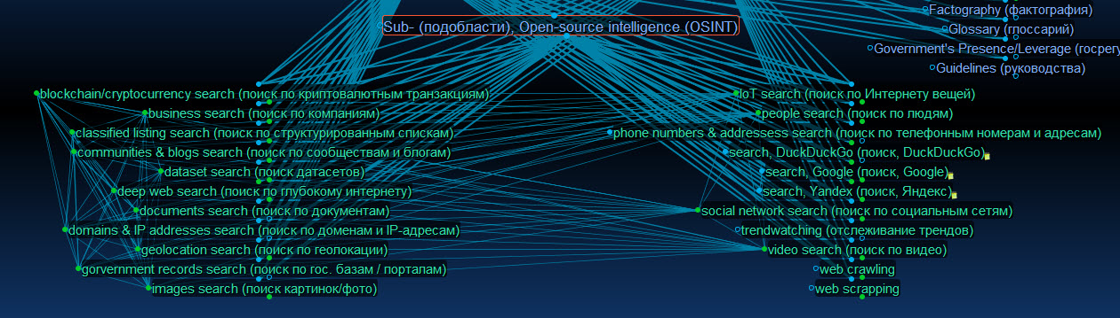
это к ним можно рекурсивно набор рубрикаторов применить: выбираете нужные вам (например, trendwatching), и структурируете их: persons, trendwatching; sources of information, trendwatching и т.п. Еще раз предостерегаю вас от создания рубрикаторов «впрок» и напоминаю эргономическое правило: перестали дочерние мысли какой-то темы помещаться на экране – создаем рубрикаторы.
а еще – эти под-области можно специализировать по интересующим вас отраслям, направлениям деятельности, юрисдикции и т.п. – добавив соответствующие рубрикаторы. И тогда у вас получится trendwatching, EduTech; trendwatching, China или trendwatching, infobusiness;

объекты OSINT
к каким типам сущностей OSINT применяем (и, соответственно, создаем «типовую структуру досье»).
человек
организация
СМИ
технология
проект/кейс
событие
риск/возможность
устройство
продукт/сервис

этот список я привел не для того, чтобы вы сразу же бросились создавать подробные структуры/шаблоны для каждого из объектов – вы же не научно-исследовательский институт Выберите те, которые необходимы/полезны для вас, и сфокусируйтесь на них.

вопросы – ответы – уточнения
относящиеся к этому разделу методички.

вопрос 1

примеры
кроме непосредственно «скелета» (смежных дисциплин, рубрикаторов и под-дисциплин), я добавил в brainzip различных примеров: идей, принципов, моделей, источников информации, софта... Относитесь к этим примерам прагматично: если считаете их неадекватными/устаревшими – удаляйте Они служат, в первую очередь, «напоминалкой»/иллюстрацией, какие типы информации и как именно я рекомендую относить к тем или иным разделам.

модели
вы же помните, что я топлю за моделеориентированный подход? ;) так вот, ниже – пример того, что мы добавляем в рубрику Models (модели). Это в дополнение к моделям-примерам, которые в brainzip-e.

характеристики информации
- новизна («я это уже знал?»)
- релевантность («как к делу относится?»)
- актуальность («насколько устарело?»)
- стоимость (во сколько вам обошлась)
- ценность (за сколько продать можно)
- приближенность к первоисточнику
- надежность источника
по каждой из этих «координатных осей» вы можете создать шкалы по вкусу (в %, «сильно-умеренно-слабо» и т.п.), и реализовать их кодами/тегами

иллюстрации
типовые viewpoints в brainzip-е (картинки можно увеличивать до читабельного формата)

поисковые системы / движки:
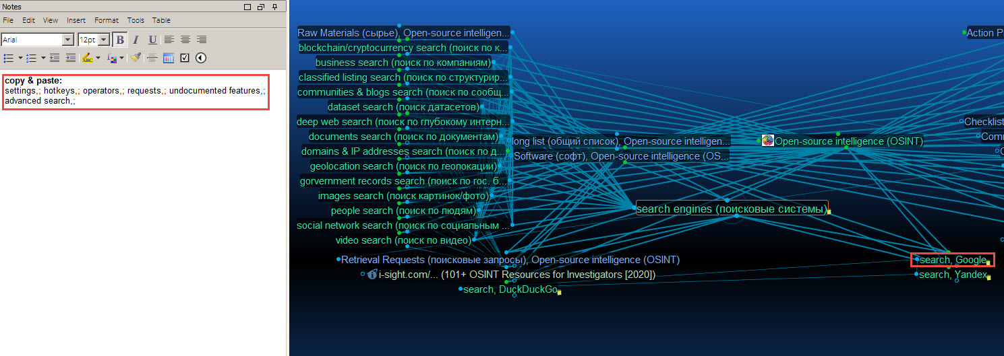
в Notes вы видите шаблон следующего уровня структуры/детализации:
settings (настройки)
hotkeys (горячие клавиши)
operators (операторы языка поисковых запросов)
undocumented features (недокументированные возможности)
advanced search (расширенный поиск)
а также – дочерние мысли search,Googe / Yandex / DuckDuckGo
так вот, если вы с помощью Google поиск осуществляете – для этой мысли соответствующую структуру дочерних мыслей разворачиваете (скопировав-вставив содержимое Notes в поле ввода дочерней мысли), если с помощью DuckDuckGo не ищете – не разворачиваете, если ищете с помощью Bing – добавляете аналогичную мысль search, Bing и тоже структуру дочерних мыслей разворачиваете...

«основной» вид
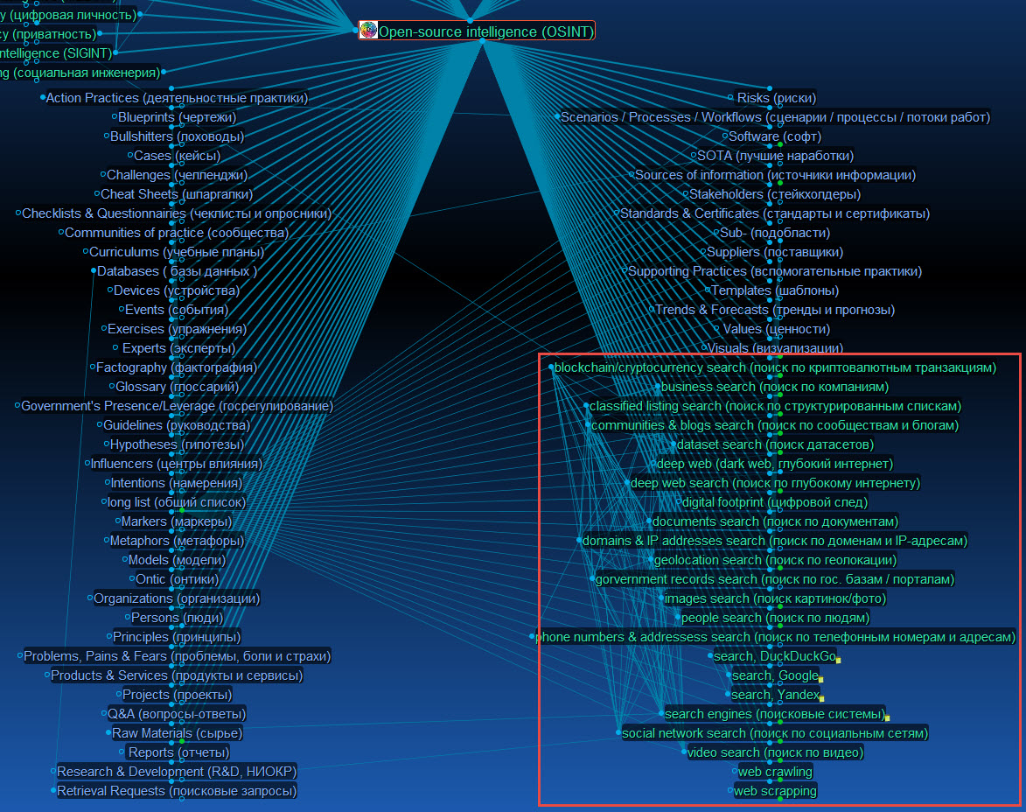

в «каноническом» (по всем правилам) варианте, все те дочерние мысли, которые в красной рамке, нужно бы убрать /отсоединить (оставив их дочерними к long list и Sub- разделам). Но, если монитор позволяет видеть их «без прокрутки» на экране – такой вид, как на скриншоте, поудобнее в плане обзорности.

добавление источника информации (презентации)
вот так может выглядеть любой полезный источник информации, который мы добавили в наш brain: если это презентация, то в дополнение к long list и Sources of information, мы добавляем ее в раздел Visuals, а еще у нас в braine указано, кто автор, откуда мы эту презентацию утащили, и когда именно, а также – что полезного мы из нее извлекли (в данном случае – модель digital footprint)...
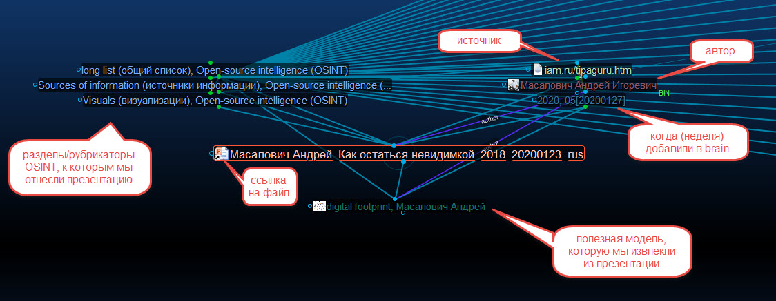
если вас по каким-то причинам не устраивает формат (1 мысль = 1 неделя (2020,05[20200127]), вы легко можете это изменить, перейдя на вариант 1 мысль = 1 день (или 1 месяц)
я не рекомендую затягивать файлы внуть brain-a (оставляйте «внутри» brain-a только ссылки на них) – поэтому в данном случае к «мысли» прикреплена ссылка на скачивание с сайта автора (в моем рабочем brain-e – ссылка на презентацию у меня на жестком диске).
«покрутите» этот пример: к каким рубрикам отнесена мысль «Масалович Андрей Игоревич»? а «digital footprint, Масалович Андрей»? вам станет понятнее логика добавления тех или иных элементов к различным рубрикам/разделам.

вопросы – ответы – уточнения
относящиеся к этому разделу методички.

вопрос 1

рекомендации по наполнению архитектурной модели
- превращению ее в базу знаний по теме, другими словами
помните принцип: «не изобретайте велосипеды!» - так вот, это относится и к терминологии, и к методологии... Другими словами, в первую очередь, постарайтесь найти готовое (или требующее небольшой адаптации) решение. А если такого не находится – задайтесь вопросом, почему? Есть минимальный шанс, что вы нашли «золотую жилу», и нужно пилить стартап и осчастливить вашим уникальным решением человечество. Но, гораздо чаще, либо постановка задачи неадекватная, либо вы плохо искали... В любом случае, поиск проще/дешевле/быстрее разработки, и еще есть ненулевая вероятность, что вы в процессе поиска наткнетесь на что-то интересное (серендипити, ага). Впрочем, кому я это рассказываю – вся дисциплина OSINT ровно об этом
Disclaimer: «изобретательство велосипедов» как упражнение – очень даже полезно, на мой взгляд (вот сначала попытался решить задачу самостоятельно, только после этого нашел «а как у людей?», и отрефлексировал, что не так (а что так) было в собственном решении).

как пользоваться brainzip-ом
рекомендую сохранить его где-нибудь в качестве «библиотечного классификатора» и либо «смержить» копию с вашим основным brain-ом (если вы, как и я, используете «один brain для всего»), либо создать новый/отдельный, и уже с ним работать – удалять ненужные рубрикаторы, менять типы мыслей/связей, добавлять иконки и т.п. А с «оригинальным» (полученным в этом курсе) сверяться время от времени, как со шпаргалкой/чеклистом. Самые продвинутые могут воспользоваться какой-либо из практик контроля версий (version control), например GitFlow. Применить ее для данной архитектурной модели, в смысле – и целенаправленно ее апгрейдить.

как пользоваться методичкой
так же, как и brainzip-ом - сохраните где-нибудь «базовую версию», а дальше – корректируйте списки, вычеркивайте ненужные разделы, добавляйте вопросы-ответы... Она специально для этих целей в редактируемом формате сделана.
P.S.: Практика контроля версий для нее тоже применима, при желании.

как развивать и совершенствовать архитектурную модель

рекурсивность применения рубрикаторов
значительную часть из предложенных рубрикаторов вы можете переиспользовать как для «надсистем» (например, Business Intelligence в целом), так и для «схожих» систем (например, Digital Forensics), и для «подсистем» (например, Dark Web)

benchmarking
реализация принципа «прежде, чем изобретать велосипед – посмотри, а как у людей?» который сам по себе очень созвучен OSINT
берете софт (Maltego, Kali Linux и т.п.) «понавороченней», и смотрите, как внутри него разделы / функции структурированы.
аналогично – для профильных ресурсов и инфопродуктов по теме (например, из МИНОА С.Голубицкого – вытаскиваем этапы жизненного цикла работы с информацией, а из hrazvedka.ru – типы полезных ссылок). Еще раз призываю не превращаться в инфопылесос, и добавлять только те рубрикаторы, которые вам нужны (в явном виде ответив себе на вопрос «зачем?»). Не забывайте, что всё, что вы насоздаете и затащите в TheBrain – вам придется поддерживать в актуальном состоянии (чтобы собранное в инфопомойку не превратилось...)

полезности россыпью
для удобства работы с архитектурной моделью и ее наполнением

типизация Notes
для заметок к мысли каждого типа заведите привычку (или напоминалку) заполнять Notes стандартизированным образом. Напоминаю эмпирическое правило: если вы подразумеваете автономное использование идеи/мысли/заметки – создаете отдельную «мысль», если нет – Notes. Итак,
примеры:
+/-: - раздел, куда вы будете складывать свои впечатления об источнике (книге, сайте и т.п.)
TheBrain: - сюда можно складывать заметки, когда (дата) и до какой страницы/временнОй отметки вы материал занесли в TheBrain (особенно полезно для объемных материалов).
mark: - сюда, аналогично предыдущему пункту, заносите информацию, когда сколько страниц промаркировали;
аналогично вводите другие рубрикаторы, соответствующие этапам проработки информации:
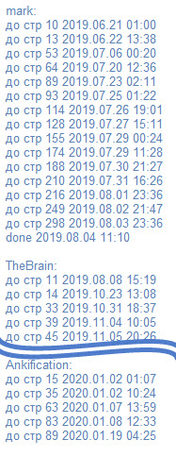
пример проработки мною одного полезного источника.

послесловие
этот курс можно считать шагом по переводу экосистемы TheBrain в прикладную плоскость. Надеюсь, этот материал дал вам богатую пищу для размышлений на предмет как «по аналогии» создать архитектурные области для других ваших областей интереса. После чего можете запилить соответствующие инфопродукты

какими будут следующие шаги – зависит, в том числе, и от вас… Я на сегодня вижу, как минимум, три направления развития:
- «TheBrain + …» по связкам TB с другим софтом (Anki, Scrivener, Jupyter lab, YouTrack и др.): часть из этих замыслов вы уже видели:
- - TheBrain + YouTrack: Personal Kanban 2.0
- - TheBrain + Anki: Ankification 2.0
- - TheBrain + Scrivener: Синтезатор знаний
а часть – еще нет, например Jupyter Lab или Maltego
- «TheBrain для ...» (полиполиглотов, датасайентистов и т.п.): в комментах можем обсудить, курс по какой теме вам хотелось бы увидеть в первую очередь.
- «[BrainZip] TheBrain – архитектурная модель ...» (аналоги этого курса для других областей: productology, learning how to learn и др.). Ну и «спин-офф» к такого рода курсам – «[BrainZip] название практики» (JTBD, DSM и др.). Здесь многое будет зависеть от успеха этого курса – формат, всё же, не совсем обычный: не так много людей, даже «прокачанных» в той или иной области – задумываются об ее архитектурном моделировании...
Где присоединиться к обсуждению этих шагов – вы уже знаете, так что, кому тема интересна – включайтесь!

THE END
а может,
ПРОДОЛЖЕНИЕ СЛЕДУЕТ?

